机械工程基础实验实 验 报 告



姓 名：
吴娉娉
机械工程学院
学 院：

专 业： 机械工程

学 号：
3220103538
组 04-12
分 组：

浙江大学机械工程实验教学中心
2024 年 9 月

实验一 凸轮运动精密测量实验

一、实验目的
1、利用实验台凸轮廓线的手动测试和自动测试功能，通过实验了解凸轮廓线的测试方法；
2、通过计算机对凸轮机构从动件（摆动和直动）的运动参数进行采集、处理，作实测的从动件运动规律曲线图，深入了解不同规律的盘形凸轮和圆柱凸轮机构的运动特点。
3、通过凸轮机构运动参数曲线实测结果和理论仿真曲线的对比，比较两者之间的差异，分析误差原因。
4、利用实验台凸轮机构从动件的运动规律反求功能，了解根据凸轮轮廓的检测数据和测量获得的机构基本尺寸，反求从动件的位移、速度和加速度的数值函数变化规律的方法。

二、实验原理
凸轮实验台凸轮轮廓曲线、凸轮机构从动件的运动规律检测，具有手动测试和自动测试功能。手动测试实现静态测量，手动转动手轮，凸轮回转一定角度，使用刻度盘及百分表测量并显示凸轮回转角度及相对应的凸轮廓线测量推杆（或凸轮机构从动件）位移。自动测试实现测量推杆、凸轮机构从动件的运动规律检测动态测试，光电编码器输出脉冲信号对应凸轮回转角度，凸轮廓线极径变化由直线位移传感器测出。启动电机，对应凸轮回转角度，利用计算机对光电编码器及直线位移传感器输出信号进行采集、处理，输出测量推杆（或凸轮机构从动件）位移、速度、加速度运动规律曲线，所有采样数据及对应的各特征值参数。

三、实验内容（含设备、步骤）
实验设备：
1、多种凸轮实验机构 1 套。
2、凸轮轴角位移传感器、角度盘，各 1 个，测量凸轮回转轴角位移。
3、直动从动件位移传感器、百分表，各 1 个，测量直动从动件位移。
4、摆动从动件角位移传感器 1 个，测量摆动从动件摆动角位移。
5、凸轮机构运动精密测量系统（单片机系统）。
6、计算机
7、打印机

实验步骤：
1、手动检测实验操作：手动转动电机手轮，测量记录凸轮旋转时直动从动件的位移数据，再测出凸轮基圆半径，基于测量数据绘制凸轮廓线极坐标图。

2、 自动检测实验操作步骤：通过实验软件测量记录凸轮旋转时摆动从动件角度位移，再测出摆动从动件的安装位置及结构尺寸，基于测量数据绘制凸轮廓线极坐标图。

四、实验结果
1、手动检测实验数据记录
凸轮基圆半径(mm）：50 偏距(mm）：10 从动件类型及参数：尖底直动

凸轮转角 | 直动从动件位移(mm） |  |  | 直动从动件位移(mm）
0 ° | 16.281 | 4.036 | 180 ° | 32.171 | 19.926
10 ° | 14.900 | 2.655 | 190 ° | 32.210 | 19.965
20 ° | 13.470 | 1.225 | 200 ° | 32.244 | 19.999
30 ° | 12.245 | 0 | 210 ° | 32.303 | 20.058
40 ° | 13.472 | 1.227 | 220 ° | 32.348 | 20.103
50 ° | 14.807 | 2.562 | 230 ° | 32.399 | 20.154
60 ° | 15.149 | 2.904 | 240 ° | 32.460 | 20.215
70 ° | 17.455 | 5.21 | 250 ° | 31.372 | 19.127
80 ° | 19.831 | 7.586 | 260 ° | 29.991 | 17.746
90 ° | 20.177 | 7.932 | 270 ° | 28.619 | 16.374
100 ° | 21.536 | 9.291 | 280 ° | 27.271 | 15.026
110 ° | 22.882 | 10.637 | 290 ° | 25.958 | 13.713
120 ° | 24.240 | 11.995 | 300 ° | 24.611 | 12.366
130 ° | 25.557 | 13.312 | 310 ° | 23.231 | 10.986
140 ° | 26.816 | 14.571 | 320 ° | 21.892 | 9.647
150 ° | 28.160 | 15.915 | 330 ° | 20.478 | 8.233
160 ° | 29.535 | 17.29 | 340 ° | 19.087 | 6.842
170 ° | 30.850 | 18.605 | 350 ° | 17.703 | 5.458

2 、根据手动检测实验数据绘制位移图，进而绘制凸轮轮廓图。

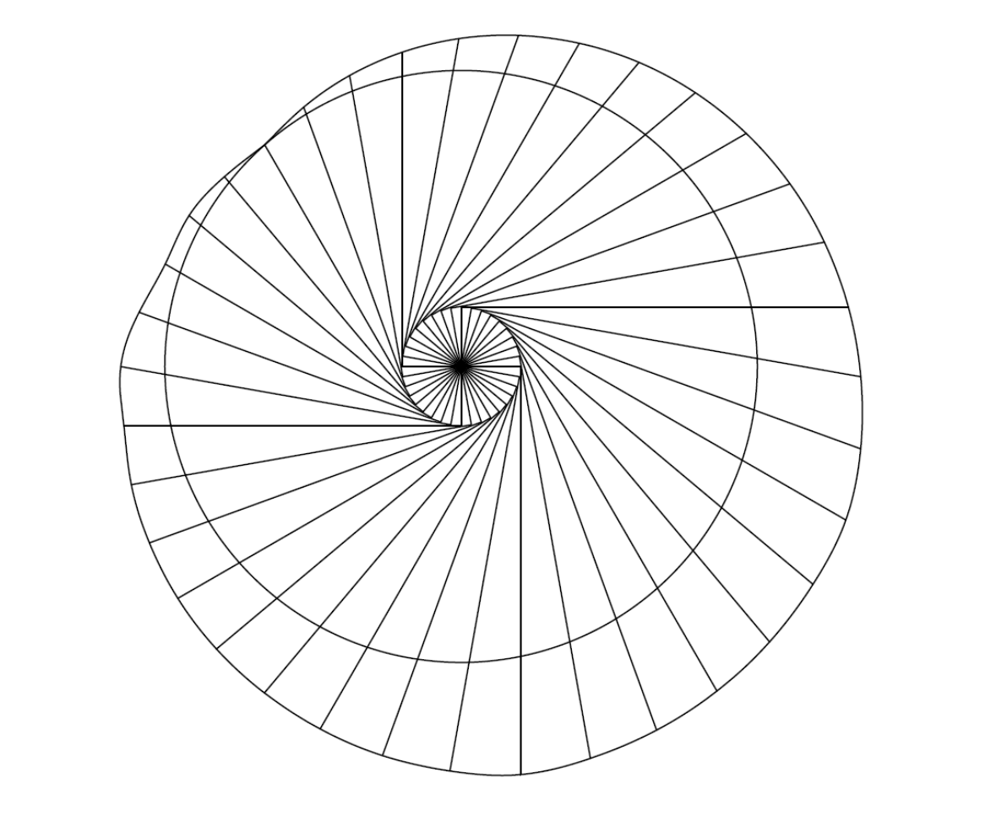

3 、观察并测量摆动从动件的安装位置，自动检测并打印摆动从动件的摆动角度运动规律，作示意图描述如何通过该结果求出凸轮轮廓曲线。
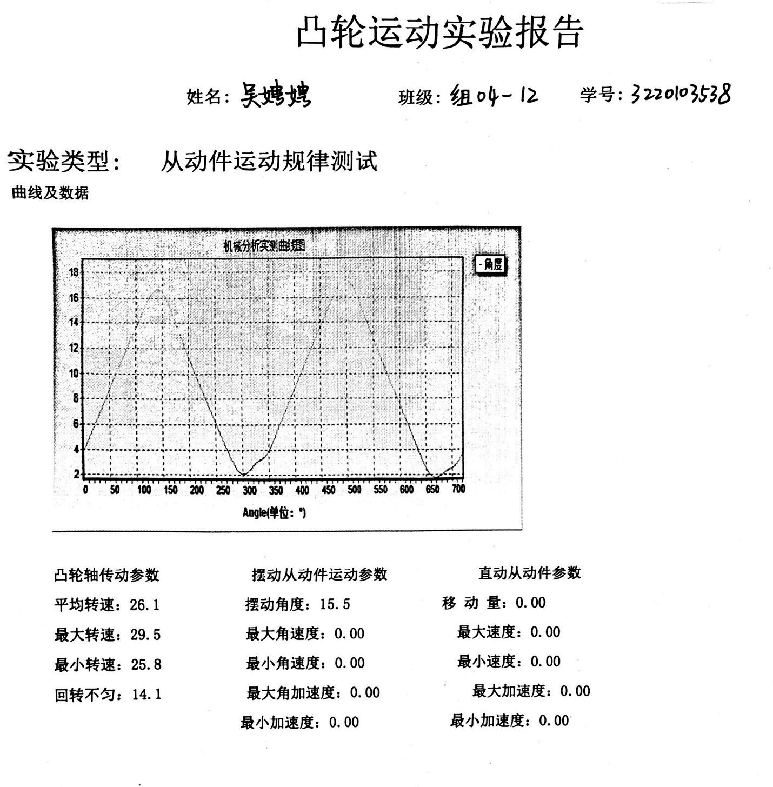
摆杆长度 69mm，摆杆轴与凸轮轴距离 140mm，滚子半径 8mm。

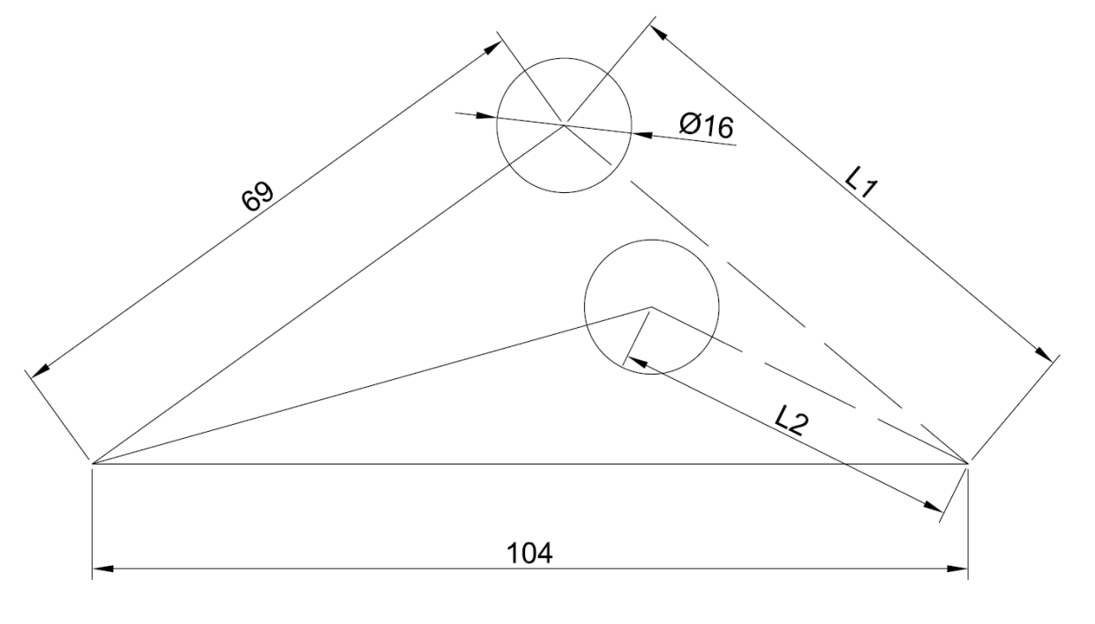
如示意图，根据摆动从动件的位移，确定凸轮的每一个点。

五、思考题
1、凸轮轮廓检测方式分为几类，有什么不同？
凸轮廓线检测原理一般分为两类，一是检测凸轮廓线极坐标图，二是检测出凸轮廓线所决定的从动杆位移曲线。
检测凸轮廓线极坐标图，无论什么形式从动杆的盘状齿轮，一律按对心尖顶直动从动杆盘状齿轮机构原理进行。通常把极轴取在齿轮廓线上开始有位移点的极径处，用分度头带动凸轮转动并指示极角，用大量程百分表指示极径的变化，再利用己知直径的检测棒或心轴或块规就可得出凸轮廓线的极径值。
检测凸轮机构的位移曲线比较复杂，因为从动件的位移不仅取决于凸轮实际线，还与偏心距，从动件结构形状，滚子半径大小都有关。只有对心尖顶直动从动件盘状凸轮机构位移变化量与廓线极径变化量相等,凸轮转角与廓线转角相等,检测位移曲线与检测极坐标图一样进行。其它形式的凸轮机构，从动杆位移与凸轮廓线极径，凸轮转角和线极角、检测位移曲线与检测极坐标图等完全不同。

2、说明实验中所采用的从动件类型与偏置程度对凸轮机构性能的影响。
尖底从动件由于接触面积小，单位压力大，容易磨损，不适合高速运转。滚子从动件耐磨性好，适用于高速、重载的工况。对于复杂轮廓的跟随性不如尖底从动件。
正偏置可以改善从动件的运动特性，减少冲击和振动，提高运动平稳性。负偏置（可能导致从动件在某些位置出现过大的侧向力，增加磨损。零偏置结构简单，但在高速运转时可能产生较大的冲击和振动。

实验二 回转件动平衡实验

一、实验目的
1. 巩固和验证刚性回转件动平衡的理论知识。
2. 掌握回转体动平衡方法并了解动平衡机的一般工作原理。

二、实验原理
转子动平衡检测一般用于轴向宽度B与直径D的比值大于 0.2 的转子（小于 0.2 的转子适用于静平衡）。根据回转构件动平衡理论得出的结果：质量分布不在同一回转面内的回转构件，它的不平衡都可以认为是在两个任选回转面内，由向量半径分别为r′ 、rⅡ 的两个不平衡质量m′和mⅡ所产生。因此，只需针对m′和mⅡ进行平衡就可以达到回转构件动平衡的目的。

三、实验内容（含设备、步骤）
实验设备：硬支承支动平衡机试验台
实验步骤：
（1）打开动平衡实验台电源，启动电机，打开电脑桌面上的测试程序，测试动平衡实验台检测信号是否正常输出。
（2）系统标定，在两侧 0°位置各加载 1 颗最大号的磁铁（用手拉动传动带使轴旋转到对应角度，轴端边缘与磁铁边缘重合，刻度对准磁铁中心），磁铁均称重，然后在标定设置中把称重结果填入，自动标定测量 10 次，观察测量界面波形，左右两侧曲线基本重合，相位基本保持水平。
（3）标定完毕后保存，单击界面上自动采集查看标定结果，此时实验系统会排除初始不平衡量，界面左右显示的不衡量与加载的磁铁质量基本一致，角度在±10°以内，记录标定结果。
（4）将左右初始磁铁都调整到任意角度模拟不平衡的转子，记录此时的磁铁重量、角度， 1a。
（5）启动电机，软件界面单击自动采集，记录界面显示的左右不平衡量和角度，1b。数据分析完毕后，先界面停止测试，再关闭电机开关，后续测试操作也是先启动电机，再开始界面自动采集。
（6）在 1b 数据 180°位置增加 1 个小于不平衡量的磁铁（磁铁称重，考虑验证实验设备在不同加载量下的动平衡实验效果，每次选择不衡量的40%~80%质量的磁铁进行加载），
2a。
（7）继续 2b、3a、3b、4a、4b……直到动平衡效果达到极限，实验中平衡精度要求达到

0.2 克以下。
（8）将所有数据记录到实验报告上，打印实验结果。实验完毕后将实验中所用的磁铁分类整理好，恢复设备到实验前状态。

四、实验结果
1 、转子形状的简图和数据（单位：mm）

平衡面位置数据：A= 27.00 B= 62.00 C=27.00

转子半径：22.00

2、记录下表 平均转速：1127r/min

序号 | 左偏重（克） | 左方位（度） | 右偏重（克） | 右方位（度）
标定  结果 | 1.20 | -1 | 1.20 | -0
1a | 1.20 | 60 | 1.20 | -60
1b | 1.36 | 56 | 1.64 | -47
2a | 0.72 | 236 | 0.72 | 133
2b | 0.62 | 105 | 0.88 | -50
3a | 0.44 | 285 | 0.44 | 130
3b | 0.48 | -15 | 0.42 | -55
4a | 0.32 | 165 | 0.27 | 125
4b | 0.35 | 31 | 0.10 | 70
5a | 0.27 | 211 | 0.05 | 250
5b | 0.29 | -34 | 0.10 | 100
a: 人工调节的磁铁质量和方位
b: 电脑显示的不平衡量和方位

3、打印平衡后实验结果

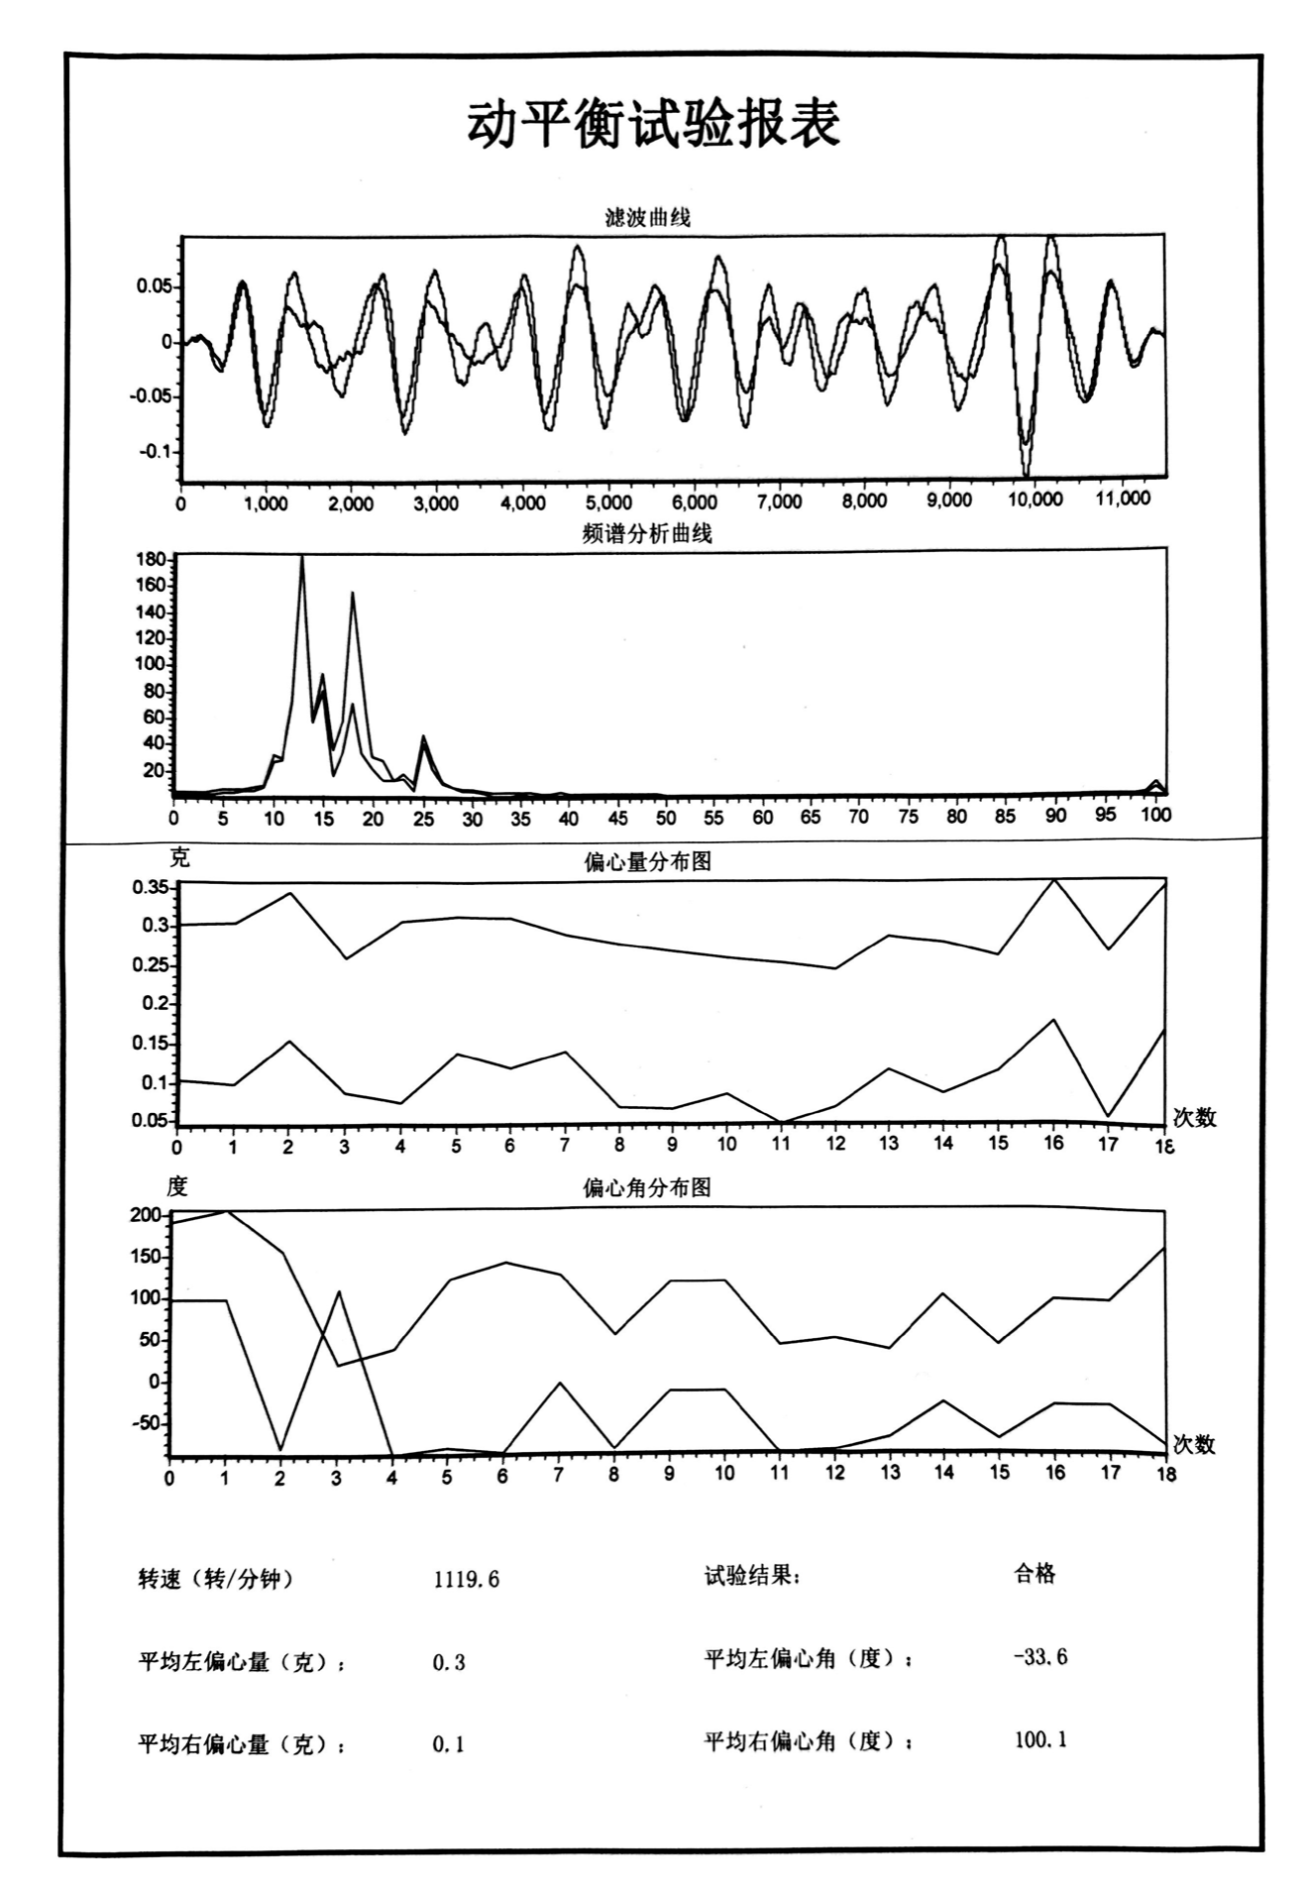

五、思考题
1、哪些类型的试件需要进行动平衡试验？为什么要取两个校正面才能校正动平衡？试件经动平衡后是否还需要进行静平衡？
动平衡试验主要用于旋转机械部件，特别是那些在高速下工作的部件，以确保其在旋转过程中保持平衡，减少振动和噪音。
旋转部件在旋转时不仅有径向不平衡，还可能有轴向不平衡，一个校正面只能校正一个方向的不平衡，而两个校正面可以同时校正多个方向的不平衡。两个校正面可以覆盖整个旋转部件的不平衡情况，确保所有方向上的不平衡都被校正，从而实现全面的动平衡。在一个校正面上进行校正可能会引起另一个方向上的不平衡，因此需要在两个校正面上进行校正，以消除这种耦合效应。
通常情况下经过动平衡后的试件已经达到了较高的平衡精度，不再需要进行静平衡。

2 、转子上的反差标志起什么作用？
①定位作用：反差标志用于确定转子的初始位置，方便在动平衡机上进行测量和校正。
②参考作用：在进行动平衡试验时，反差标志可以帮助操作人员快速找到不平衡的位置，从而更准确地进行校正。
③校正作用：在添加或去除配重时，反差标志可以作为参考点，确保配重的正确放置。
④记录作用：在多次平衡试验中，反差标志可以帮助记录每次试验的结果，便于分析和调整。

